INFORME WES — PUNTO EN CERO NOCTURNO
PIZZA HUT · 000025-07 · Parque Arauco — Estación
Ventana 00:30–05:00 | Desde 2025 | Periodo con datos: 09-04-2025 a 14-09-2026

1. Criterio
Se revisó la serie horaria del punto Pizza Hut (000025-07) desde el 01-01-2025. La API entrega un valor por hora (m³/h, hora civil Chile). En esa resolución, la ventana 00:30–05:00 queda cubierta por las horas 01:00, 02:00, 03:00 y 04:00.
Una noche se clasifica «en cero» si esas cuatro horas están en 0,00 m³/h. El inicio del ciclo es la primera hora en cero de la tira continua que cubre la ventana (00:00 si la hora 00 también está en cero; 01:00 si a las 00:00 aún había consumo; o 23:00 del día anterior si el corte partió la tarde previa). El fin del ciclo es la primera hora con consumo > 0 tras esa tira (habitualmente 06:00 o 07:00).
Los ciclos agrupados son rachas de noches consecutivas en cero. En las tablas se destaca el primer día (inicio, verde) y el último día (fin, naranja) de cada racha. Si la racha dura un solo día, esa noche es a la vez inicio y fin (amarillo).
Lectura operativa: hasta mayo de 2026 las noches en cero son esporádicas (1 a 3 días). Desde junio de 2026 aparece el corte automático habitual (cerca de 00:00–07:00). Desde el 09-08-2026 el control se mantiene casi todas las noches hasta hoy.

2. Resumen
Punto | PIZZA HUT (000025-07)
Primer día con datos | 09-04-2025
Días con serie horaria | 517
Noches en cero 00:30–05:00 | 131 (130 con consumo diurno + 1 día completo en cero)
Noches con consumo en la ventana | 381
Días sin datos (2025 previo a operación / huecos) | 110
Ciclos (rachas consecutivas) | 51

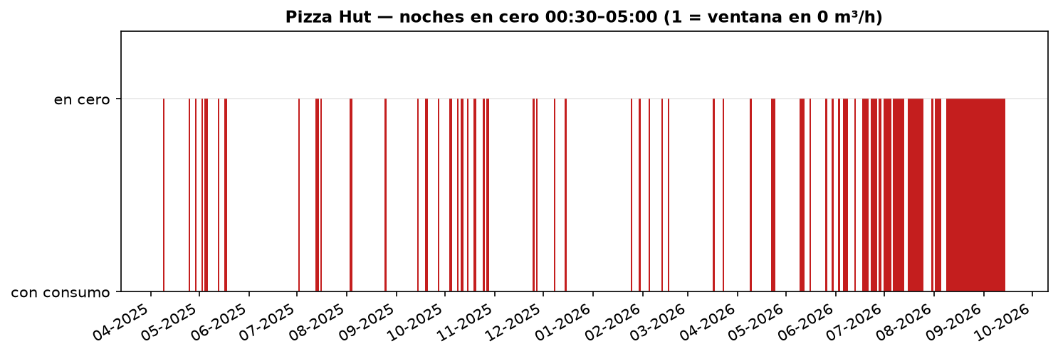
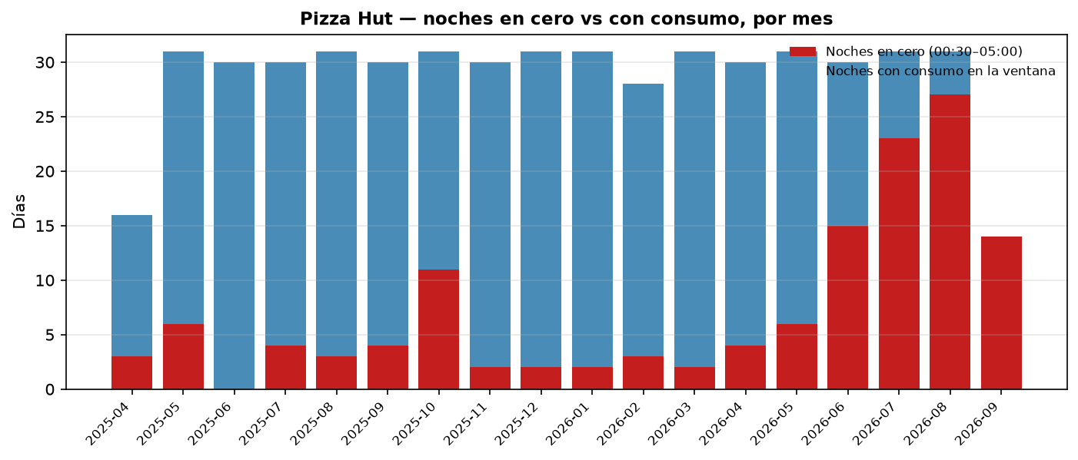

3. Ciclos: inicio y fin de cada racha
Cada fila es una racha de noches seguidas en cero. Verde = día de inicio. Naranja = día de fin. La hora típica resume la marca más frecuente de cierre/apertura en esa racha.
Ciclo | Inicio (1.er día) | Fin (último día) | Noches | Hora inicio típica | Hora fin típica | Tipo
1 | miércoles 09-04-2025 | miércoles 09-04-2025 | 1 | 00:00 | 16:00 | 1 día completo
2 | viernes 25-04-2025 | viernes 25-04-2025 | 1 | 00:00 | 09:00 | 1 corte nocturno
3 | martes 29-04-2025 | martes 29-04-2025 | 1 | 00:00 | 10:00 | 1 corte nocturno
4 | sábado 03-05-2025 | sábado 03-05-2025 | 1 | 00:00 | 07:00 | 1 corte nocturno
5 | lunes 05-05-2025 | martes 06-05-2025 | 2 | 00:00 | 09:00 | 2 corte nocturno
6 | martes 13-05-2025 | martes 13-05-2025 | 1 | 01:00 | 10:00 | 1 corte nocturno
7 | sábado 17-05-2025 | domingo 18-05-2025 | 2 | 01:00 | 09:00 | 2 corte nocturno
8 | miércoles 02-07-2025 | miércoles 02-07-2025 | 1 | 00:00 | 05:00 | 1 corte nocturno
9 | domingo 13-07-2025 | lunes 14-07-2025 | 2 | 00:00 | 08:00 | 2 corte nocturno
10 | miércoles 16-07-2025 | miércoles 16-07-2025 | 1 | 23:00 (día anterior) | 09:00 | 1 corte nocturno
11 | domingo 03-08-2025 | lunes 04-08-2025 | 2 | 00:00 | 09:00 | 2 corte nocturno
12 | lunes 25-08-2025 | lunes 25-08-2025 | 1 | 00:00 | 09:00 | 1 corte nocturno
13 | domingo 14-09-2025 | domingo 14-09-2025 | 1 | 01:00 | 10:00 | 1 corte nocturno
14 | viernes 19-09-2025 | sábado 20-09-2025 | 2 | 00:00 | 05:00 | 2 corte nocturno
15 | sábado 27-09-2025 | sábado 27-09-2025 | 1 | 01:00 | 09:00 | 1 corte nocturno
16 | sábado 04-10-2025 | domingo 05-10-2025 | 2 | 00:00 | 06:00 | 2 corte nocturno
17 | jueves 09-10-2025 | jueves 09-10-2025 | 1 | 01:00 | 08:00 | 1 corte nocturno
18 | sábado 11-10-2025 | domingo 12-10-2025 | 2 | 23:00 (día anterior) | 09:00 | 2 corte nocturno
19 | miércoles 15-10-2025 | miércoles 15-10-2025 | 1 | 01:00 | 09:00 | 1 corte nocturno
20 | domingo 19-10-2025 | lunes 20-10-2025 | 2 | 00:00 | 09:00 | 2 corte nocturno
21 | sábado 25-10-2025 | sábado 25-10-2025 | 1 | 01:00 | 06:00 | 1 corte nocturno
22 | lunes 27-10-2025 | martes 28-10-2025 | 2 | 01:00 | 05:00 | 2 corte nocturno
23 | martes 25-11-2025 | martes 25-11-2025 | 1 | 00:00 | 08:00 | 1 corte nocturno
24 | jueves 27-11-2025 | jueves 27-11-2025 | 1 | 00:00 | 06:00 | 1 corte nocturno
25 | lunes 08-12-2025 | lunes 08-12-2025 | 1 | 01:00 | 09:00 | 1 corte nocturno
26 | lunes 15-12-2025 | lunes 15-12-2025 | 1 | 23:00 (día anterior) | 07:00 | 1 corte nocturno
27 | domingo 25-01-2026 | domingo 25-01-2026 | 1 | 00:00 | 08:00 | 1 corte nocturno
28 | viernes 30-01-2026 | viernes 30-01-2026 | 1 | 00:00 | 08:00 | 1 corte nocturno
29 | jueves 05-02-2026 | jueves 05-02-2026 | 1 | 23:00 (día anterior) | 08:00 | 1 corte nocturno
30 | viernes 13-02-2026 | viernes 13-02-2026 | 1 | 00:00 | 08:00 | 1 corte nocturno
31 | martes 17-02-2026 | martes 17-02-2026 | 1 | 01:00 | 08:00 | 1 corte nocturno
32 | martes 17-03-2026 | martes 17-03-2026 | 1 | 01:00 | 06:00 | 1 corte nocturno
33 | lunes 23-03-2026 | lunes 23-03-2026 | 1 | 01:00 | 09:00 | 1 corte nocturno
34 | jueves 09-04-2026 | jueves 09-04-2026 | 1 | 01:00 | 09:00 | 1 corte nocturno
35 | miércoles 22-04-2026 | viernes 24-04-2026 | 3 | 01:00 | 05:00 | 3 corte nocturno
36 | domingo 10-05-2026 | martes 12-05-2026 | 3 | 00:00 | 07:00 | 3 corte nocturno
37 | sábado 16-05-2026 | sábado 16-05-2026 | 1 | 00:00 | 08:00 | 1 corte nocturno
38 | martes 26-05-2026 | martes 26-05-2026 | 1 | 01:00 | 09:00 | 1 corte nocturno
39 | sábado 30-05-2026 | sábado 30-05-2026 | 1 | 01:00 | 07:00 | 1 corte nocturno
40 | miércoles 03-06-2026 | miércoles 03-06-2026 | 1 | 01:00 | 10:00 | 1 corte nocturno
41 | sábado 06-06-2026 | lunes 08-06-2026 | 3 | 01:00 | 06:00 | 3 corte nocturno
42 | sábado 13-06-2026 | sábado 13-06-2026 | 1 | 01:00 | 08:00 | 1 corte nocturno
43 | jueves 18-06-2026 | domingo 21-06-2026 | 4 | 01:00 | 07:00 | 4 corte nocturno
44 | martes 23-06-2026 | viernes 26-06-2026 | 4 | 01:00 | 07:00 | 4 corte nocturno
45 | domingo 28-06-2026 | lunes 29-06-2026 | 2 | 00:00 | 07:00 | 2 corte nocturno
46 | miércoles 01-07-2026 | domingo 05-07-2026 | 5 | 00:00 | 07:00 | 5 corte nocturno
47 | martes 07-07-2026 | lunes 13-07-2026 | 7 | 00:00 | 07:00 | 7 corte nocturno
48 | jueves 16-07-2026 | sábado 25-07-2026 | 10 | 00:00 | 07:00 | 10 corte nocturno
49 | viernes 31-07-2026 | viernes 31-07-2026 | 1 | 01:00 | 07:00 | 1 corte nocturno
50 | domingo 02-08-2026 | miércoles 05-08-2026 | 4 | 00:00 | 07:00 | 4 corte nocturno
51 | domingo 09-08-2026 | lunes 14-09-2026 (vigente) | 37 | 00:00 | 07:00 | 37 corte nocturno

4. Detalle del inicio y del fin de cada ciclo
Ciclo / rol | Fecha | Inicio ciclo | Fin ciclo | 00–06 (m³/h) | Diurno m³ | Día m³ | Tipo
C1 · inicio y fin | miércoles 09-04-2025 | 00:00 | 16:00 | 00:0.00 | 01:0.00 | 02:0.00 | 03:0.00 | 04:0.00 | 05:0.00 | 06:0.00 | 0,00 | 0,00 | Día completo en cero
C2 · inicio y fin | viernes 25-04-2025 | 00:00 | 09:00 | 00:0.00 | 01:0.00 | 02:0.00 | 03:0.00 | 04:0.00 | 05:0.00 | 06:0.00 | 29,10 | 29,10 | Corte nocturno (hay consumo de día)
C3 · inicio y fin | martes 29-04-2025 | 00:00 | 10:00 | 00:0.00 | 01:0.00 | 02:0.00 | 03:0.00 | 04:0.00 | 05:0.00 | 06:0.00 | 23,49 | 23,49 | Corte nocturno (hay consumo de día)
C4 · inicio y fin | sábado 03-05-2025 | 00:00 | 07:00 | 00:0.00 | 01:0.00 | 02:0.00 | 03:0.00 | 04:0.00 | 05:0.00 | 06:0.00 | 45,62 | 45,62 | Corte nocturno (hay consumo de día)
C5 · INICIO | lunes 05-05-2025 | 00:00 | 09:00 | 00:0.00 | 01:0.00 | 02:0.00 | 03:0.00 | 04:0.00 | 05:0.00 | 06:0.00 | 35,71 | 35,71 | Corte nocturno (hay consumo de día)
C5 · FIN | martes 06-05-2025 | 01:00 | 09:00 | 00:0.01 | 01:0.00 | 02:0.00 | 03:0.00 | 04:0.00 | 05:0.00 | 06:0.00 | 27,31 | 27,32 | Corte nocturno (hay consumo de día)
C6 · inicio y fin | martes 13-05-2025 | 01:00 | 10:00 | 00:0.01 | 01:0.00 | 02:0.00 | 03:0.00 | 04:0.00 | 05:0.00 | 06:0.00 | 18,10 | 18,11 | Corte nocturno (hay consumo de día)
C7 · INICIO | sábado 17-05-2025 | 01:00 | 09:00 | 00:0.02 | 01:0.00 | 02:0.00 | 03:0.00 | 04:0.00 | 05:0.00 | 06:0.00 | 36,94 | 36,96 | Corte nocturno (hay consumo de día)
C7 · FIN | domingo 18-05-2025 | 23:00 (día anterior) | 10:00 | 00:0.00 | 01:0.00 | 02:0.00 | 03:0.00 | 04:0.00 | 05:0.00 | 06:0.00 | 21,91 | 21,91 | Corte nocturno (hay consumo de día)
C8 · inicio y fin | miércoles 02-07-2025 | 00:00 | 05:00 | 00:0.00 | 01:0.00 | 02:0.00 | 03:0.00 | 04:0.00 | 05:0.04 | 06:0.00 | 30,82 | 30,86 | Corte nocturno (hay consumo de día)
C9 · INICIO | domingo 13-07-2025 | 00:00 | 10:00 | 00:0.00 | 01:0.00 | 02:0.00 | 03:0.00 | 04:0.00 | 05:0.00 | 06:0.00 | 13,64 | 13,64 | Corte nocturno (hay consumo de día)
C9 · FIN | lunes 14-07-2025 | 01:00 | 08:00 | 00:0.01 | 01:0.00 | 02:0.00 | 03:0.00 | 04:0.00 | 05:0.00 | 06:0.00 | 10,43 | 10,44 | Corte nocturno (hay consumo de día)
C10 · inicio y fin | miércoles 16-07-2025 | 23:00 (día anterior) | 09:00 | 00:0.00 | 01:0.00 | 02:0.00 | 03:0.00 | 04:0.00 | 05:0.00 | 06:0.00 | 22,27 | 22,27 | Corte nocturno (hay consumo de día)
C11 · INICIO | domingo 03-08-2025 | 01:00 | 10:00 | 00:0.01 | 01:0.00 | 02:0.00 | 03:0.00 | 04:0.00 | 05:0.00 | 06:0.00 | 19,17 | 19,18 | Corte nocturno (hay consumo de día)
C11 · FIN | lunes 04-08-2025 | 00:00 | 09:00 | 00:0.00 | 01:0.00 | 02:0.00 | 03:0.00 | 04:0.00 | 05:0.00 | 06:0.00 | 16,79 | 16,79 | Corte nocturno (hay consumo de día)
C12 · inicio y fin | lunes 25-08-2025 | 00:00 | 09:00 | 00:0.00 | 01:0.00 | 02:0.00 | 03:0.00 | 04:0.00 | 05:0.00 | 06:0.00 | 23,70 | 23,70 | Corte nocturno (hay consumo de día)
C13 · inicio y fin | domingo 14-09-2025 | 01:00 | 10:00 | 00:0.78 | 01:0.00 | 02:0.00 | 03:0.00 | 04:0.00 | 05:0.00 | 06:0.00 | 28,85 | 29,63 | Corte nocturno (hay consumo de día)
C14 · INICIO | viernes 19-09-2025 | 00:00 | 13:00 | 00:0.00 | 01:0.00 | 02:0.00 | 03:0.00 | 04:0.00 | 05:0.00 | 06:0.00 | 0,48 | 0,48 | Corte nocturno (hay consumo de día)
C14 · FIN | sábado 20-09-2025 | 23:00 (día anterior) | 05:00 | 00:0.00 | 01:0.00 | 02:0.00 | 03:0.00 | 04:0.00 | 05:0.01 | 06:0.00 | 23,49 | 23,50 | Corte nocturno (hay consumo de día)
C15 · inicio y fin | sábado 27-09-2025 | 01:00 | 09:00 | 00:0.01 | 01:0.00 | 02:0.00 | 03:0.00 | 04:0.00 | 05:0.00 | 06:0.00 | 34,59 | 34,60 | Corte nocturno (hay consumo de día)
C16 · INICIO | sábado 04-10-2025 | 00:00 | 06:00 | 00:0.00 | 01:0.00 | 02:0.00 | 03:0.00 | 04:0.00 | 05:0.00 | 06:0.01 | 34,94 | 34,95 | Corte nocturno (hay consumo de día)
C16 · FIN | domingo 05-10-2025 | 01:00 | 06:00 | 00:0.01 | 01:0.00 | 02:0.00 | 03:0.00 | 04:0.00 | 05:0.00 | 06:0.02 | 18,50 | 18,53 | Corte nocturno (hay consumo de día)
C17 · inicio y fin | jueves 09-10-2025 | 01:00 | 08:00 | 00:0.01 | 01:0.00 | 02:0.00 | 03:0.00 | 04:0.00 | 05:0.00 | 06:0.00 | 20,42 | 20,43 | Corte nocturno (hay consumo de día)
C18 · INICIO | sábado 11-10-2025 | 23:00 (día anterior) | 09:00 | 00:0.00 | 01:0.00 | 02:0.00 | 03:0.00 | 04:0.00 | 05:0.00 | 06:0.00 | 36,49 | 36,49 | Corte nocturno (hay consumo de día)
C18 · FIN | domingo 12-10-2025 | 23:00 (día anterior) | 10:00 | 00:0.00 | 01:0.00 | 02:0.00 | 03:0.00 | 04:0.00 | 05:0.00 | 06:0.00 | 17,10 | 17,10 | Corte nocturno (hay consumo de día)
C19 · inicio y fin | miércoles 15-10-2025 | 01:00 | 09:00 | 00:0.01 | 01:0.00 | 02:0.00 | 03:0.00 | 04:0.00 | 05:0.00 | 06:0.00 | 21,39 | 21,40 | Corte nocturno (hay consumo de día)
C20 · INICIO | domingo 19-10-2025 | 01:00 | 10:00 | 00:0.01 | 01:0.00 | 02:0.00 | 03:0.00 | 04:0.00 | 05:0.00 | 06:0.00 | 11,58 | 11,59 | Corte nocturno (hay consumo de día)
C20 · FIN | lunes 20-10-2025 | 00:00 | 09:00 | 00:0.00 | 01:0.00 | 02:0.00 | 03:0.00 | 04:0.00 | 05:0.00 | 06:0.00 | 28,58 | 28,58 | Corte nocturno (hay consumo de día)
C21 · inicio y fin | sábado 25-10-2025 | 01:00 | 06:00 | 00:0.01 | 01:0.00 | 02:0.00 | 03:0.00 | 04:0.00 | 05:0.00 | 06:0.01 | 38,88 | 38,90 | Corte nocturno (hay consumo de día)
C22 · INICIO | lunes 27-10-2025 | 01:00 | 07:00 | 00:0.14 | 01:0.00 | 02:0.00 | 03:0.00 | 04:0.00 | 05:0.00 | 06:0.00 | 26,30 | 26,44 | Corte nocturno (hay consumo de día)
C22 · FIN | martes 28-10-2025 | 01:00 | 05:00 | 00:0.01 | 01:0.00 | 02:0.00 | 03:0.00 | 04:0.00 | 05:0.01 | 06:0.00 | 27,09 | 27,11 | Corte nocturno (hay consumo de día)
C23 · inicio y fin | martes 25-11-2025 | 00:00 | 08:00 | 00:0.00 | 01:0.00 | 02:0.00 | 03:0.00 | 04:0.00 | 05:0.00 | 06:0.00 | 73,42 | 73,42 | Corte nocturno (hay consumo de día)
C24 · inicio y fin | jueves 27-11-2025 | 00:00 | 06:00 | 00:0.00 | 01:0.00 | 02:0.00 | 03:0.00 | 04:0.00 | 05:0.00 | 06:0.01 | 30,99 | 31,00 | Corte nocturno (hay consumo de día)
C25 · inicio y fin | lunes 08-12-2025 | 01:00 | 09:00 | 00:0.28 | 01:0.00 | 02:0.00 | 03:0.00 | 04:0.00 | 05:0.00 | 06:0.00 | 48,91 | 49,19 | Corte nocturno (hay consumo de día)
C26 · inicio y fin | lunes 15-12-2025 | 23:00 (día anterior) | 07:00 | 00:0.00 | 01:0.00 | 02:0.00 | 03:0.00 | 04:0.00 | 05:0.00 | 06:0.00 | 39,37 | 39,37 | Corte nocturno (hay consumo de día)
C27 · inicio y fin | domingo 25-01-2026 | 00:00 | 08:00 | 00:0.00 | 01:0.00 | 02:0.00 | 03:0.00 | 04:0.00 | 05:0.00 | 06:0.00 | 23,80 | 23,80 | Corte nocturno (hay consumo de día)
C28 · inicio y fin | viernes 30-01-2026 | 00:00 | 08:00 | 00:0.00 | 01:0.00 | 02:0.00 | 03:0.00 | 04:0.00 | 05:0.00 | 06:0.00 | 42,60 | 42,60 | Corte nocturno (hay consumo de día)
C29 · inicio y fin | jueves 05-02-2026 | 23:00 (día anterior) | 08:00 | 00:0.00 | 01:0.00 | 02:0.00 | 03:0.00 | 04:0.00 | 05:0.00 | 06:0.00 | 38,40 | 38,40 | Corte nocturno (hay consumo de día)
C30 · inicio y fin | viernes 13-02-2026 | 00:00 | 08:00 | 00:0.00 | 01:0.00 | 02:0.00 | 03:0.00 | 04:0.00 | 05:0.00 | 06:0.00 | 24,35 | 24,35 | Corte nocturno (hay consumo de día)
C31 · inicio y fin | martes 17-02-2026 | 01:00 | 08:00 | 00:0.89 | 01:0.00 | 02:0.00 | 03:0.00 | 04:0.00 | 05:0.00 | 06:0.00 | 26,42 | 27,31 | Corte nocturno (hay consumo de día)
C32 · inicio y fin | martes 17-03-2026 | 01:00 | 06:00 | 00:0.57 | 01:0.00 | 02:0.00 | 03:0.00 | 04:0.00 | 05:0.00 | 06:0.01 | 26,75 | 27,33 | Corte nocturno (hay consumo de día)
C33 · inicio y fin | lunes 23-03-2026 | 01:00 | 09:00 | 00:0.46 | 01:0.00 | 02:0.00 | 03:0.00 | 04:0.00 | 05:0.00 | 06:0.00 | 22,55 | 23,01 | Corte nocturno (hay consumo de día)
C34 · inicio y fin | jueves 09-04-2026 | 01:00 | 09:00 | 00:0.08 | 01:0.00 | 02:0.00 | 03:0.00 | 04:0.00 | 05:0.00 | 06:0.00 | 25,33 | 25,41 | Corte nocturno (hay consumo de día)
C35 · INICIO | miércoles 22-04-2026 | 01:00 | 05:00 | 00:0.15 | 01:0.00 | 02:0.00 | 03:0.00 | 04:0.00 | 05:0.04 | 06:0.00 | 72,23 | 72,42 | Corte nocturno (hay consumo de día)
C35 · FIN | viernes 24-04-2026 | 01:00 | 09:00 | 00:0.04 | 01:0.00 | 02:0.00 | 03:0.00 | 04:0.00 | 05:0.00 | 06:0.00 | 38,04 | 38,08 | Corte nocturno (hay consumo de día)
C36 · INICIO | domingo 10-05-2026 | 00:00 | 08:00 | 00:0.00 | 01:0.00 | 02:0.00 | 03:0.00 | 04:0.00 | 05:0.00 | 06:0.00 | 16,76 | 16,76 | Corte nocturno (hay consumo de día)
C36 · FIN | martes 12-05-2026 | 00:00 | 07:00 | 00:0.00 | 01:0.00 | 02:0.00 | 03:0.00 | 04:0.00 | 05:0.00 | 06:0.00 | 14,82 | 14,82 | Corte nocturno (hay consumo de día)
C37 · inicio y fin | sábado 16-05-2026 | 00:00 | 08:00 | 00:0.00 | 01:0.00 | 02:0.00 | 03:0.00 | 04:0.00 | 05:0.00 | 06:0.00 | 33,30 | 33,30 | Corte nocturno (hay consumo de día)
C38 · inicio y fin | martes 26-05-2026 | 01:00 | 09:00 | 00:0.26 | 01:0.00 | 02:0.00 | 03:0.00 | 04:0.00 | 05:0.00 | 06:0.00 | 16,95 | 17,21 | Corte nocturno (hay consumo de día)
C39 · inicio y fin | sábado 30-05-2026 | 01:00 | 07:00 | 00:0.48 | 01:0.00 | 02:0.00 | 03:0.00 | 04:0.00 | 05:0.00 | 06:0.00 | 33,44 | 33,92 | Corte nocturno (hay consumo de día)
C40 · inicio y fin | miércoles 03-06-2026 | 01:00 | 10:00 | 00:0.33 | 01:0.00 | 02:0.00 | 03:0.00 | 04:0.00 | 05:0.00 | 06:0.00 | 31,77 | 32,10 | Corte nocturno (hay consumo de día)
C41 · INICIO | sábado 06-06-2026 | 01:00 | 08:00 | 00:0.11 | 01:0.00 | 02:0.00 | 03:0.00 | 04:0.00 | 05:0.00 | 06:0.00 | 29,29 | 29,40 | Corte nocturno (hay consumo de día)
C41 · FIN | lunes 08-06-2026 | 00:00 | 09:00 | 00:0.00 | 01:0.00 | 02:0.00 | 03:0.00 | 04:0.00 | 05:0.00 | 06:0.00 | 25,79 | 25,79 | Corte nocturno (hay consumo de día)
C42 · inicio y fin | sábado 13-06-2026 | 01:00 | 08:00 | 00:0.01 | 01:0.00 | 02:0.00 | 03:0.00 | 04:0.00 | 05:0.00 | 06:0.00 | 26,21 | 26,22 | Corte nocturno (hay consumo de día)
C43 · INICIO | jueves 18-06-2026 | 00:00 | 07:00 | 00:0.00 | 01:0.00 | 02:0.00 | 03:0.00 | 04:0.00 | 05:0.00 | 06:0.00 | 23,30 | 23,30 | Corte nocturno (hay consumo de día)
C43 · FIN | domingo 21-06-2026 | 01:00 | 07:00 | 00:0.06 | 01:0.00 | 02:0.00 | 03:0.00 | 04:0.00 | 05:0.00 | 06:0.00 | 18,36 | 18,42 | Corte nocturno (hay consumo de día)
C44 · INICIO | martes 23-06-2026 | 01:00 | 07:00 | 00:0.01 | 01:0.00 | 02:0.00 | 03:0.00 | 04:0.00 | 05:0.00 | 06:0.00 | 23,05 | 23,06 | Corte nocturno (hay consumo de día)
C44 · FIN | viernes 26-06-2026 | 01:00 | 07:00 | 00:0.16 | 01:0.00 | 02:0.00 | 03:0.00 | 04:0.00 | 05:0.00 | 06:0.00 | 57,01 | 57,17 | Corte nocturno (hay consumo de día)
C45 · INICIO | domingo 28-06-2026 | 00:00 | 07:00 | 00:0.00 | 01:0.00 | 02:0.00 | 03:0.00 | 04:0.00 | 05:0.00 | 06:0.00 | 23,88 | 23,88 | Corte nocturno (hay consumo de día)
C45 · FIN | lunes 29-06-2026 | 00:00 | 07:00 | 00:0.00 | 01:0.00 | 02:0.00 | 03:0.00 | 04:0.00 | 05:0.00 | 06:0.00 | 28,17 | 28,17 | Corte nocturno (hay consumo de día)
C46 · INICIO | miércoles 01-07-2026 | 00:00 | 07:00 | 00:0.00 | 01:0.00 | 02:0.00 | 03:0.00 | 04:0.00 | 05:0.00 | 06:0.00 | 33,03 | 33,03 | Corte nocturno (hay consumo de día)
C46 · FIN | domingo 05-07-2026 | 01:00 | 07:00 | 00:0.01 | 01:0.00 | 02:0.00 | 03:0.00 | 04:0.00 | 05:0.00 | 06:0.00 | 23,12 | 23,13 | Corte nocturno (hay consumo de día)
C47 · INICIO | martes 07-07-2026 | 00:00 | 07:00 | 00:0.00 | 01:0.00 | 02:0.00 | 03:0.00 | 04:0.00 | 05:0.00 | 06:0.00 | 18,56 | 18,56 | Corte nocturno (hay consumo de día)
C47 · FIN | lunes 13-07-2026 | 01:00 | 07:00 | 00:0.01 | 01:0.00 | 02:0.00 | 03:0.00 | 04:0.00 | 05:0.00 | 06:0.00 | 14,62 | 14,63 | Corte nocturno (hay consumo de día)
C48 · INICIO | jueves 16-07-2026 | 00:00 | 07:00 | 00:0.00 | 01:0.00 | 02:0.00 | 03:0.00 | 04:0.00 | 05:0.00 | 06:0.00 | 10,53 | 10,53 | Corte nocturno (hay consumo de día)
C48 · FIN | sábado 25-07-2026 | 00:00 | 07:00 | 00:0.00 | 01:0.00 | 02:0.00 | 03:0.00 | 04:0.00 | 05:0.00 | 06:0.00 | 20,60 | 20,60 | Corte nocturno (hay consumo de día)
C49 · inicio y fin | viernes 31-07-2026 | 01:00 | 07:00 | 00:0.01 | 01:0.00 | 02:0.00 | 03:0.00 | 04:0.00 | 05:0.00 | 06:0.00 | 10,09 | 10,10 | Corte nocturno (hay consumo de día)
C50 · INICIO | domingo 02-08-2026 | 00:00 | 07:00 | 00:0.00 | 01:0.00 | 02:0.00 | 03:0.00 | 04:0.00 | 05:0.00 | 06:0.00 | 18,73 | 18,73 | Corte nocturno (hay consumo de día)
C50 · FIN | miércoles 05-08-2026 | 00:00 | 07:00 | 00:0.00 | 01:0.00 | 02:0.00 | 03:0.00 | 04:0.00 | 05:0.00 | 06:0.00 | 10,46 | 10,46 | Corte nocturno (hay consumo de día)
C51 · INICIO | domingo 09-08-2026 | 00:00 | 09:00 | 00:0.00 | 01:0.00 | 02:0.00 | 03:0.00 | 04:0.00 | 05:0.00 | 06:0.00 | 16,02 | 16,02 | Corte nocturno (hay consumo de día)
C51 · FIN | lunes 14-09-2026 | 00:00 | 07:00 | 00:0.00 | 01:0.00 | 02:0.00 | 03:0.00 | 04:0.00 | 05:0.00 | 06:0.00 | 1,24 | 1,24 | Corte nocturno (hay consumo de día)

5. Perfiles horarios — inicio y fin de ciclo
Barras rojas = madrugada 00:00–06:00. Se muestran el primer y el último día del primer ciclo, de un ciclo intermedio y del ciclo más reciente.
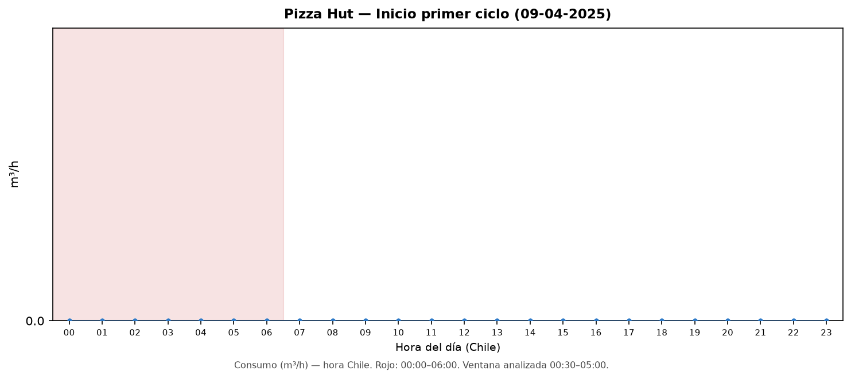
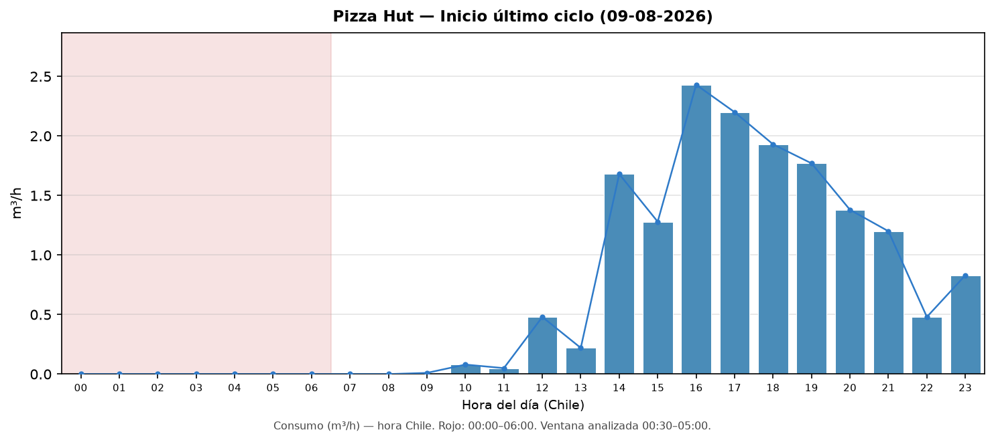
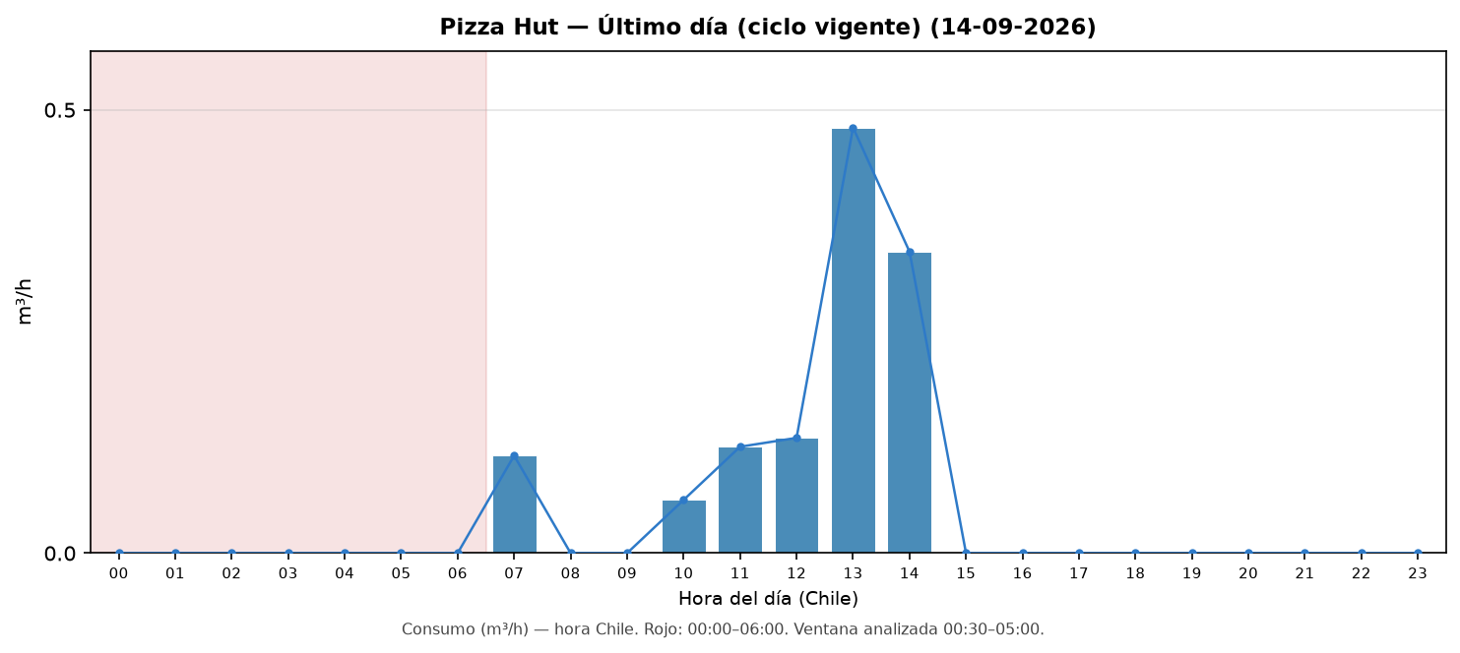
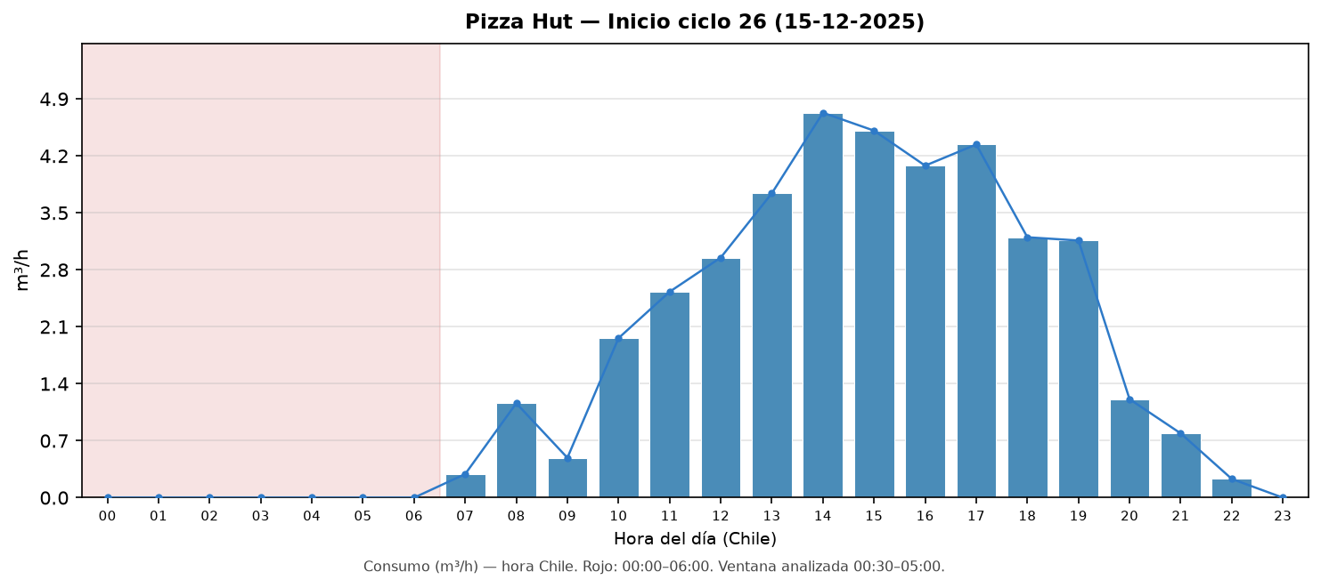

6. Listado de todas las noches en cero
Solo días en que la ventana 00:30–05:00 estuvo en 0,00 m³/h. Verde = inicio de ciclo. Naranja = fin de ciclo. Amarillo = ciclo de un solo día.
Fecha | Rol | Inicio | Fin | 00 | 01 | 02 | 03 | 04 | 05 | 06 | Tipo
09-04-2025 | inicio y fin | 00:00 | 16:00 | 0.00 | 0.00 | 0.00 | 0.00 | 0.00 | 0.00 | 0.00 | día completo
25-04-2025 | inicio y fin | 00:00 | 09:00 | 0.00 | 0.00 | 0.00 | 0.00 | 0.00 | 0.00 | 0.00 | corte nocturno
29-04-2025 | inicio y fin | 00:00 | 10:00 | 0.00 | 0.00 | 0.00 | 0.00 | 0.00 | 0.00 | 0.00 | corte nocturno
03-05-2025 | inicio y fin | 00:00 | 07:00 | 0.00 | 0.00 | 0.00 | 0.00 | 0.00 | 0.00 | 0.00 | corte nocturno
05-05-2025 | INICIO ciclo | 00:00 | 09:00 | 0.00 | 0.00 | 0.00 | 0.00 | 0.00 | 0.00 | 0.00 | corte nocturno
06-05-2025 | FIN ciclo | 01:00 | 09:00 | 0.01 | 0.00 | 0.00 | 0.00 | 0.00 | 0.00 | 0.00 | corte nocturno
13-05-2025 | inicio y fin | 01:00 | 10:00 | 0.01 | 0.00 | 0.00 | 0.00 | 0.00 | 0.00 | 0.00 | corte nocturno
17-05-2025 | INICIO ciclo | 01:00 | 09:00 | 0.02 | 0.00 | 0.00 | 0.00 | 0.00 | 0.00 | 0.00 | corte nocturno
18-05-2025 | FIN ciclo | 23:00 (día anterior) | 10:00 | 0.00 | 0.00 | 0.00 | 0.00 | 0.00 | 0.00 | 0.00 | corte nocturno
02-07-2025 | inicio y fin | 00:00 | 05:00 | 0.00 | 0.00 | 0.00 | 0.00 | 0.00 | 0.04 | 0.00 | corte nocturno
13-07-2025 | INICIO ciclo | 00:00 | 10:00 | 0.00 | 0.00 | 0.00 | 0.00 | 0.00 | 0.00 | 0.00 | corte nocturno
14-07-2025 | FIN ciclo | 01:00 | 08:00 | 0.01 | 0.00 | 0.00 | 0.00 | 0.00 | 0.00 | 0.00 | corte nocturno
16-07-2025 | inicio y fin | 23:00 (día anterior) | 09:00 | 0.00 | 0.00 | 0.00 | 0.00 | 0.00 | 0.00 | 0.00 | corte nocturno
03-08-2025 | INICIO ciclo | 01:00 | 10:00 | 0.01 | 0.00 | 0.00 | 0.00 | 0.00 | 0.00 | 0.00 | corte nocturno
04-08-2025 | FIN ciclo | 00:00 | 09:00 | 0.00 | 0.00 | 0.00 | 0.00 | 0.00 | 0.00 | 0.00 | corte nocturno
25-08-2025 | inicio y fin | 00:00 | 09:00 | 0.00 | 0.00 | 0.00 | 0.00 | 0.00 | 0.00 | 0.00 | corte nocturno
14-09-2025 | inicio y fin | 01:00 | 10:00 | 0.78 | 0.00 | 0.00 | 0.00 | 0.00 | 0.00 | 0.00 | corte nocturno
19-09-2025 | INICIO ciclo | 00:00 | 13:00 | 0.00 | 0.00 | 0.00 | 0.00 | 0.00 | 0.00 | 0.00 | corte nocturno
20-09-2025 | FIN ciclo | 23:00 (día anterior) | 05:00 | 0.00 | 0.00 | 0.00 | 0.00 | 0.00 | 0.01 | 0.00 | corte nocturno
27-09-2025 | inicio y fin | 01:00 | 09:00 | 0.01 | 0.00 | 0.00 | 0.00 | 0.00 | 0.00 | 0.00 | corte nocturno
04-10-2025 | INICIO ciclo | 00:00 | 06:00 | 0.00 | 0.00 | 0.00 | 0.00 | 0.00 | 0.00 | 0.01 | corte nocturno
05-10-2025 | FIN ciclo | 01:00 | 06:00 | 0.01 | 0.00 | 0.00 | 0.00 | 0.00 | 0.00 | 0.02 | corte nocturno
09-10-2025 | inicio y fin | 01:00 | 08:00 | 0.01 | 0.00 | 0.00 | 0.00 | 0.00 | 0.00 | 0.00 | corte nocturno
11-10-2025 | INICIO ciclo | 23:00 (día anterior) | 09:00 | 0.00 | 0.00 | 0.00 | 0.00 | 0.00 | 0.00 | 0.00 | corte nocturno
12-10-2025 | FIN ciclo | 23:00 (día anterior) | 10:00 | 0.00 | 0.00 | 0.00 | 0.00 | 0.00 | 0.00 | 0.00 | corte nocturno
15-10-2025 | inicio y fin | 01:00 | 09:00 | 0.01 | 0.00 | 0.00 | 0.00 | 0.00 | 0.00 | 0.00 | corte nocturno
19-10-2025 | INICIO ciclo | 01:00 | 10:00 | 0.01 | 0.00 | 0.00 | 0.00 | 0.00 | 0.00 | 0.00 | corte nocturno
20-10-2025 | FIN ciclo | 00:00 | 09:00 | 0.00 | 0.00 | 0.00 | 0.00 | 0.00 | 0.00 | 0.00 | corte nocturno
25-10-2025 | inicio y fin | 01:00 | 06:00 | 0.01 | 0.00 | 0.00 | 0.00 | 0.00 | 0.00 | 0.01 | corte nocturno
27-10-2025 | INICIO ciclo | 01:00 | 07:00 | 0.14 | 0.00 | 0.00 | 0.00 | 0.00 | 0.00 | 0.00 | corte nocturno
28-10-2025 | FIN ciclo | 01:00 | 05:00 | 0.01 | 0.00 | 0.00 | 0.00 | 0.00 | 0.01 | 0.00 | corte nocturno
25-11-2025 | inicio y fin | 00:00 | 08:00 | 0.00 | 0.00 | 0.00 | 0.00 | 0.00 | 0.00 | 0.00 | corte nocturno
27-11-2025 | inicio y fin | 00:00 | 06:00 | 0.00 | 0.00 | 0.00 | 0.00 | 0.00 | 0.00 | 0.01 | corte nocturno
08-12-2025 | inicio y fin | 01:00 | 09:00 | 0.28 | 0.00 | 0.00 | 0.00 | 0.00 | 0.00 | 0.00 | corte nocturno
15-12-2025 | inicio y fin | 23:00 (día anterior) | 07:00 | 0.00 | 0.00 | 0.00 | 0.00 | 0.00 | 0.00 | 0.00 | corte nocturno
25-01-2026 | inicio y fin | 00:00 | 08:00 | 0.00 | 0.00 | 0.00 | 0.00 | 0.00 | 0.00 | 0.00 | corte nocturno
30-01-2026 | inicio y fin | 00:00 | 08:00 | 0.00 | 0.00 | 0.00 | 0.00 | 0.00 | 0.00 | 0.00 | corte nocturno
05-02-2026 | inicio y fin | 23:00 (día anterior) | 08:00 | 0.00 | 0.00 | 0.00 | 0.00 | 0.00 | 0.00 | 0.00 | corte nocturno
13-02-2026 | inicio y fin | 00:00 | 08:00 | 0.00 | 0.00 | 0.00 | 0.00 | 0.00 | 0.00 | 0.00 | corte nocturno
17-02-2026 | inicio y fin | 01:00 | 08:00 | 0.89 | 0.00 | 0.00 | 0.00 | 0.00 | 0.00 | 0.00 | corte nocturno
17-03-2026 | inicio y fin | 01:00 | 06:00 | 0.57 | 0.00 | 0.00 | 0.00 | 0.00 | 0.00 | 0.01 | corte nocturno
23-03-2026 | inicio y fin | 01:00 | 09:00 | 0.46 | 0.00 | 0.00 | 0.00 | 0.00 | 0.00 | 0.00 | corte nocturno
09-04-2026 | inicio y fin | 01:00 | 09:00 | 0.08 | 0.00 | 0.00 | 0.00 | 0.00 | 0.00 | 0.00 | corte nocturno
22-04-2026 | INICIO ciclo | 01:00 | 05:00 | 0.15 | 0.00 | 0.00 | 0.00 | 0.00 | 0.04 | 0.00 | corte nocturno
23-04-2026 |  | 01:00 | 05:00 | 0.06 | 0.00 | 0.00 | 0.00 | 0.00 | 0.02 | 0.04 | corte nocturno
24-04-2026 | FIN ciclo | 01:00 | 09:00 | 0.04 | 0.00 | 0.00 | 0.00 | 0.00 | 0.00 | 0.00 | corte nocturno
10-05-2026 | INICIO ciclo | 00:00 | 08:00 | 0.00 | 0.00 | 0.00 | 0.00 | 0.00 | 0.00 | 0.00 | corte nocturno
11-05-2026 |  | 00:00 | 07:00 | 0.00 | 0.00 | 0.00 | 0.00 | 0.00 | 0.00 | 0.00 | corte nocturno
12-05-2026 | FIN ciclo | 00:00 | 07:00 | 0.00 | 0.00 | 0.00 | 0.00 | 0.00 | 0.00 | 0.00 | corte nocturno
16-05-2026 | inicio y fin | 00:00 | 08:00 | 0.00 | 0.00 | 0.00 | 0.00 | 0.00 | 0.00 | 0.00 | corte nocturno
26-05-2026 | inicio y fin | 01:00 | 09:00 | 0.26 | 0.00 | 0.00 | 0.00 | 0.00 | 0.00 | 0.00 | corte nocturno
30-05-2026 | inicio y fin | 01:00 | 07:00 | 0.48 | 0.00 | 0.00 | 0.00 | 0.00 | 0.00 | 0.00 | corte nocturno
03-06-2026 | inicio y fin | 01:00 | 10:00 | 0.33 | 0.00 | 0.00 | 0.00 | 0.00 | 0.00 | 0.00 | corte nocturno
06-06-2026 | INICIO ciclo | 01:00 | 08:00 | 0.11 | 0.00 | 0.00 | 0.00 | 0.00 | 0.00 | 0.00 | corte nocturno
07-06-2026 |  | 01:00 | 06:00 | 0.14 | 0.00 | 0.00 | 0.00 | 0.00 | 0.00 | 0.07 | corte nocturno
08-06-2026 | FIN ciclo | 00:00 | 09:00 | 0.00 | 0.00 | 0.00 | 0.00 | 0.00 | 0.00 | 0.00 | corte nocturno
13-06-2026 | inicio y fin | 01:00 | 08:00 | 0.01 | 0.00 | 0.00 | 0.00 | 0.00 | 0.00 | 0.00 | corte nocturno
18-06-2026 | INICIO ciclo | 00:00 | 07:00 | 0.00 | 0.00 | 0.00 | 0.00 | 0.00 | 0.00 | 0.00 | corte nocturno
19-06-2026 |  | 01:00 | 07:00 | 0.08 | 0.00 | 0.00 | 0.00 | 0.00 | 0.00 | 0.00 | corte nocturno
20-06-2026 |  | 01:00 | 07:00 | 0.17 | 0.00 | 0.00 | 0.00 | 0.00 | 0.00 | 0.00 | corte nocturno
21-06-2026 | FIN ciclo | 01:00 | 07:00 | 0.06 | 0.00 | 0.00 | 0.00 | 0.00 | 0.00 | 0.00 | corte nocturno
23-06-2026 | INICIO ciclo | 01:00 | 07:00 | 0.01 | 0.00 | 0.00 | 0.00 | 0.00 | 0.00 | 0.00 | corte nocturno
24-06-2026 |  | 01:00 | 07:00 | 0.01 | 0.00 | 0.00 | 0.00 | 0.00 | 0.00 | 0.00 | corte nocturno
25-06-2026 |  | 00:00 | 07:00 | 0.00 | 0.00 | 0.00 | 0.00 | 0.00 | 0.00 | 0.00 | corte nocturno
26-06-2026 | FIN ciclo | 01:00 | 07:00 | 0.16 | 0.00 | 0.00 | 0.00 | 0.00 | 0.00 | 0.00 | corte nocturno
28-06-2026 | INICIO ciclo | 00:00 | 07:00 | 0.00 | 0.00 | 0.00 | 0.00 | 0.00 | 0.00 | 0.00 | corte nocturno
29-06-2026 | FIN ciclo | 00:00 | 07:00 | 0.00 | 0.00 | 0.00 | 0.00 | 0.00 | 0.00 | 0.00 | corte nocturno
01-07-2026 | INICIO ciclo | 00:00 | 07:00 | 0.00 | 0.00 | 0.00 | 0.00 | 0.00 | 0.00 | 0.00 | corte nocturno
02-07-2026 |  | 01:00 | 07:00 | 0.01 | 0.00 | 0.00 | 0.00 | 0.00 | 0.00 | 0.00 | corte nocturno
03-07-2026 |  | 00:00 | 07:00 | 0.00 | 0.00 | 0.00 | 0.00 | 0.00 | 0.00 | 0.00 | corte nocturno
04-07-2026 |  | 00:00 | 07:00 | 0.00 | 0.00 | 0.00 | 0.00 | 0.00 | 0.00 | 0.00 | corte nocturno
05-07-2026 | FIN ciclo | 01:00 | 07:00 | 0.01 | 0.00 | 0.00 | 0.00 | 0.00 | 0.00 | 0.00 | corte nocturno
07-07-2026 | INICIO ciclo | 00:00 | 07:00 | 0.00 | 0.00 | 0.00 | 0.00 | 0.00 | 0.00 | 0.00 | corte nocturno
08-07-2026 |  | 01:00 | 07:00 | 0.01 | 0.00 | 0.00 | 0.00 | 0.00 | 0.00 | 0.00 | corte nocturno
09-07-2026 |  | 00:00 | 07:00 | 0.00 | 0.00 | 0.00 | 0.00 | 0.00 | 0.00 | 0.00 | corte nocturno
10-07-2026 |  | 00:00 | 07:00 | 0.00 | 0.00 | 0.00 | 0.00 | 0.00 | 0.00 | 0.00 | corte nocturno
11-07-2026 |  | 00:00 | 07:00 | 0.00 | 0.00 | 0.00 | 0.00 | 0.00 | 0.00 | 0.00 | corte nocturno
12-07-2026 |  | 00:00 | 07:00 | 0.00 | 0.00 | 0.00 | 0.00 | 0.00 | 0.00 | 0.00 | corte nocturno
13-07-2026 | FIN ciclo | 01:00 | 07:00 | 0.01 | 0.00 | 0.00 | 0.00 | 0.00 | 0.00 | 0.00 | corte nocturno
16-07-2026 | INICIO ciclo | 00:00 | 07:00 | 0.00 | 0.00 | 0.00 | 0.00 | 0.00 | 0.00 | 0.00 | corte nocturno
17-07-2026 |  | 00:00 | 07:00 | 0.00 | 0.00 | 0.00 | 0.00 | 0.00 | 0.00 | 0.00 | corte nocturno
18-07-2026 |  | 00:00 | 07:00 | 0.00 | 0.00 | 0.00 | 0.00 | 0.00 | 0.00 | 0.00 | corte nocturno
19-07-2026 |  | 00:00 | 07:00 | 0.00 | 0.00 | 0.00 | 0.00 | 0.00 | 0.00 | 0.00 | corte nocturno
20-07-2026 |  | 00:00 | 07:00 | 0.00 | 0.00 | 0.00 | 0.00 | 0.00 | 0.00 | 0.00 | corte nocturno
21-07-2026 |  | 00:00 | 07:00 | 0.00 | 0.00 | 0.00 | 0.00 | 0.00 | 0.00 | 0.00 | corte nocturno
22-07-2026 |  | 00:00 | 07:00 | 0.00 | 0.00 | 0.00 | 0.00 | 0.00 | 0.00 | 0.00 | corte nocturno
23-07-2026 |  | 00:00 | 07:00 | 0.00 | 0.00 | 0.00 | 0.00 | 0.00 | 0.00 | 0.00 | corte nocturno
24-07-2026 |  | 00:00 | 07:00 | 0.00 | 0.00 | 0.00 | 0.00 | 0.00 | 0.00 | 0.00 | corte nocturno
25-07-2026 | FIN ciclo | 00:00 | 07:00 | 0.00 | 0.00 | 0.00 | 0.00 | 0.00 | 0.00 | 0.00 | corte nocturno
31-07-2026 | inicio y fin | 01:00 | 07:00 | 0.01 | 0.00 | 0.00 | 0.00 | 0.00 | 0.00 | 0.00 | corte nocturno
02-08-2026 | INICIO ciclo | 00:00 | 07:00 | 0.00 | 0.00 | 0.00 | 0.00 | 0.00 | 0.00 | 0.00 | corte nocturno
03-08-2026 |  | 00:00 | 07:00 | 0.00 | 0.00 | 0.00 | 0.00 | 0.00 | 0.00 | 0.00 | corte nocturno
04-08-2026 |  | 00:00 | 07:00 | 0.00 | 0.00 | 0.00 | 0.00 | 0.00 | 0.00 | 0.00 | corte nocturno
05-08-2026 | FIN ciclo | 00:00 | 07:00 | 0.00 | 0.00 | 0.00 | 0.00 | 0.00 | 0.00 | 0.00 | corte nocturno
09-08-2026 | INICIO ciclo | 00:00 | 09:00 | 0.00 | 0.00 | 0.00 | 0.00 | 0.00 | 0.00 | 0.00 | corte nocturno
10-08-2026 |  | 00:00 | 10:00 | 0.00 | 0.00 | 0.00 | 0.00 | 0.00 | 0.00 | 0.00 | corte nocturno
11-08-2026 |  | 00:00 | 10:00 | 0.00 | 0.00 | 0.00 | 0.00 | 0.00 | 0.00 | 0.00 | corte nocturno
12-08-2026 |  | 00:00 | 09:00 | 0.00 | 0.00 | 0.00 | 0.00 | 0.00 | 0.00 | 0.00 | corte nocturno
13-08-2026 |  | 00:00 | 07:00 | 0.00 | 0.00 | 0.00 | 0.00 | 0.00 | 0.00 | 0.00 | corte nocturno
14-08-2026 |  | 00:00 | 07:00 | 0.00 | 0.00 | 0.00 | 0.00 | 0.00 | 0.00 | 0.00 | corte nocturno
15-08-2026 |  | 00:00 | 07:00 | 0.00 | 0.00 | 0.00 | 0.00 | 0.00 | 0.00 | 0.00 | corte nocturno
16-08-2026 |  | 01:00 | 07:00 | 0.01 | 0.00 | 0.00 | 0.00 | 0.00 | 0.00 | 0.00 | corte nocturno
17-08-2026 |  | 00:00 | 07:00 | 0.00 | 0.00 | 0.00 | 0.00 | 0.00 | 0.00 | 0.00 | corte nocturno
18-08-2026 |  | 00:00 | 07:00 | 0.00 | 0.00 | 0.00 | 0.00 | 0.00 | 0.00 | 0.00 | corte nocturno
19-08-2026 |  | 00:00 | 07:00 | 0.00 | 0.00 | 0.00 | 0.00 | 0.00 | 0.00 | 0.00 | corte nocturno
20-08-2026 |  | 00:00 | 07:00 | 0.00 | 0.00 | 0.00 | 0.00 | 0.00 | 0.00 | 0.00 | corte nocturno
21-08-2026 |  | 00:00 | 07:00 | 0.00 | 0.00 | 0.00 | 0.00 | 0.00 | 0.00 | 0.00 | corte nocturno
22-08-2026 |  | 00:00 | 07:00 | 0.00 | 0.00 | 0.00 | 0.00 | 0.00 | 0.00 | 0.00 | corte nocturno
23-08-2026 |  | 00:00 | 07:00 | 0.00 | 0.00 | 0.00 | 0.00 | 0.00 | 0.00 | 0.00 | corte nocturno
24-08-2026 |  | 00:00 | 07:00 | 0.00 | 0.00 | 0.00 | 0.00 | 0.00 | 0.00 | 0.00 | corte nocturno
25-08-2026 |  | 00:00 | 07:00 | 0.00 | 0.00 | 0.00 | 0.00 | 0.00 | 0.00 | 0.00 | corte nocturno
26-08-2026 |  | 00:00 | 07:00 | 0.00 | 0.00 | 0.00 | 0.00 | 0.00 | 0.00 | 0.00 | corte nocturno
27-08-2026 |  | 00:00 | 07:00 | 0.00 | 0.00 | 0.00 | 0.00 | 0.00 | 0.00 | 0.00 | corte nocturno
28-08-2026 |  | 01:00 | 07:00 | 2.29 | 0.00 | 0.00 | 0.00 | 0.00 | 0.00 | 0.00 | corte nocturno
29-08-2026 |  | 00:00 | 07:00 | 0.00 | 0.00 | 0.00 | 0.00 | 0.00 | 0.00 | 0.00 | corte nocturno
30-08-2026 |  | 00:00 | 07:00 | 0.00 | 0.00 | 0.00 | 0.00 | 0.00 | 0.00 | 0.00 | corte nocturno
31-08-2026 |  | 01:00 | 07:00 | 0.62 | 0.00 | 0.00 | 0.00 | 0.00 | 0.00 | 0.00 | corte nocturno
01-09-2026 |  | 01:00 | 07:00 | 0.52 | 0.00 | 0.00 | 0.00 | 0.00 | 0.00 | 0.00 | corte nocturno
02-09-2026 |  | 01:00 | 07:00 | 0.04 | 0.00 | 0.00 | 0.00 | 0.00 | 0.00 | 0.00 | corte nocturno
03-09-2026 |  | 00:00 | 07:00 | 0.00 | 0.00 | 0.00 | 0.00 | 0.00 | 0.00 | 0.00 | corte nocturno
04-09-2026 |  | 00:00 | 07:00 | 0.00 | 0.00 | 0.00 | 0.00 | 0.00 | 0.00 | 0.00 | corte nocturno
05-09-2026 |  | 00:00 | 07:00 | 0.00 | 0.00 | 0.00 | 0.00 | 0.00 | 0.00 | 0.00 | corte nocturno
06-09-2026 |  | 01:00 | 07:00 | 0.00 | 0.00 | 0.00 | 0.00 | 0.00 | 0.00 | 0.00 | corte nocturno
07-09-2026 |  | 00:00 | 07:00 | 0.00 | 0.00 | 0.00 | 0.00 | 0.00 | 0.00 | 0.00 | corte nocturno
08-09-2026 |  | 00:00 | 07:00 | 0.00 | 0.00 | 0.00 | 0.00 | 0.00 | 0.00 | 0.00 | corte nocturno
09-09-2026 |  | 00:00 | 07:00 | 0.00 | 0.00 | 0.00 | 0.00 | 0.00 | 0.00 | 0.00 | corte nocturno
10-09-2026 |  | 23:00 (día anterior) | 07:00 | 0.00 | 0.00 | 0.00 | 0.00 | 0.00 | 0.00 | 0.00 | corte nocturno
11-09-2026 |  | 00:00 | 07:00 | 0.00 | 0.00 | 0.00 | 0.00 | 0.00 | 0.00 | 0.00 | corte nocturno
12-09-2026 |  | 00:00 | 07:00 | 0.00 | 0.00 | 0.00 | 0.00 | 0.00 | 0.00 | 0.00 | corte nocturno
13-09-2026 |  | 00:00 | 07:00 | 0.00 | 0.00 | 0.00 | 0.00 | 0.00 | 0.00 | 0.00 | corte nocturno
14-09-2026 | FIN ciclo | 00:00 | 07:00 | 0.00 | 0.00 | 0.00 | 0.00 | 0.00 | 0.00 | 0.00 | corte nocturno

7. Notas
• Resolución horaria: no hay marca a las 00:30 exactas. Si a las 00:00 hay consumo y desde las 01:00 está en cero, el corte ocurrió entre 00:00 y 01:00 (compatible con 00:30).
• El control automático de Pizza Hut en Parque Arauco Estación se opera habitualmente cerca de 00:00–06:00. Este informe aísla el núcleo 00:30–05:00 pedido.
• Informe generado 14-09-2026 17:25 (hora del agente). Periodo solicitado: desde 2025 hasta 14-09-2026.

